各考生：
提醒：已报名参加2018年10月考期网络助学的考生，即日起按以下学习流程进行网上学习。学习时请选择带摄像头的电脑进行，用户名为身份证号码，密码为身份证号后六位。
注册报名及学习流程演示说明
一、学习
1、登录网址：http://zikao.qxin100.com/Login，进入登录页面
进入课程
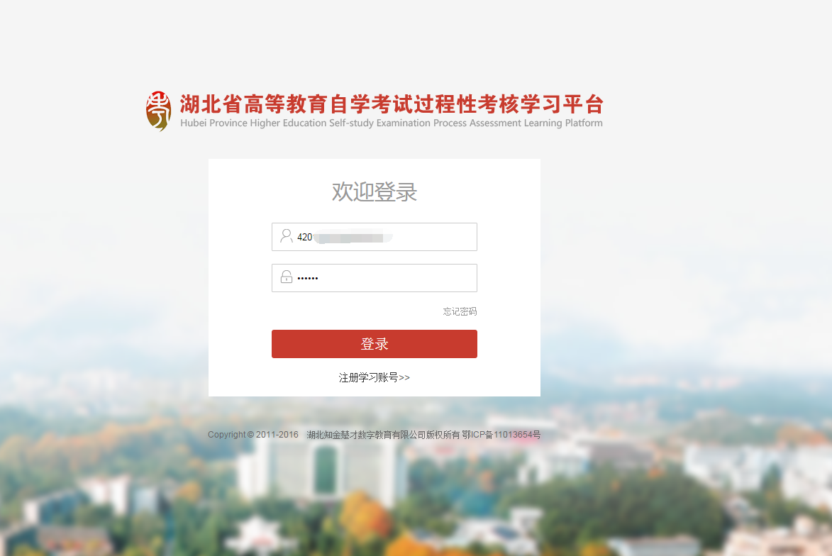
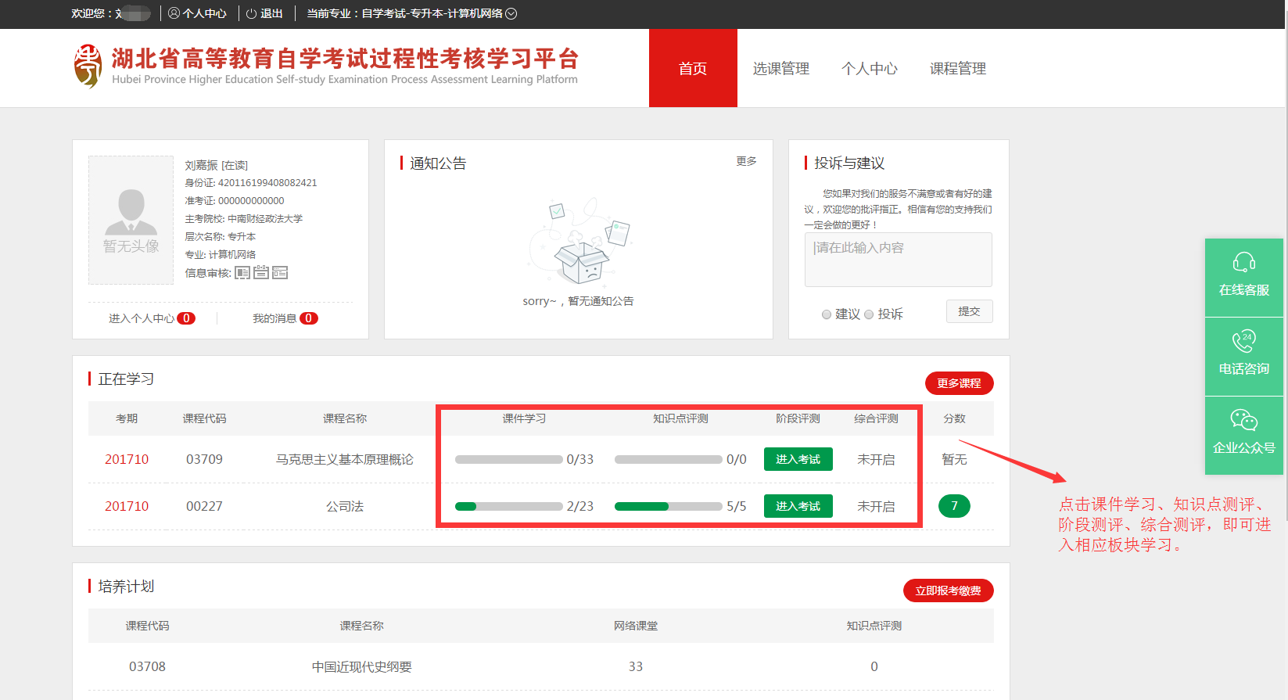
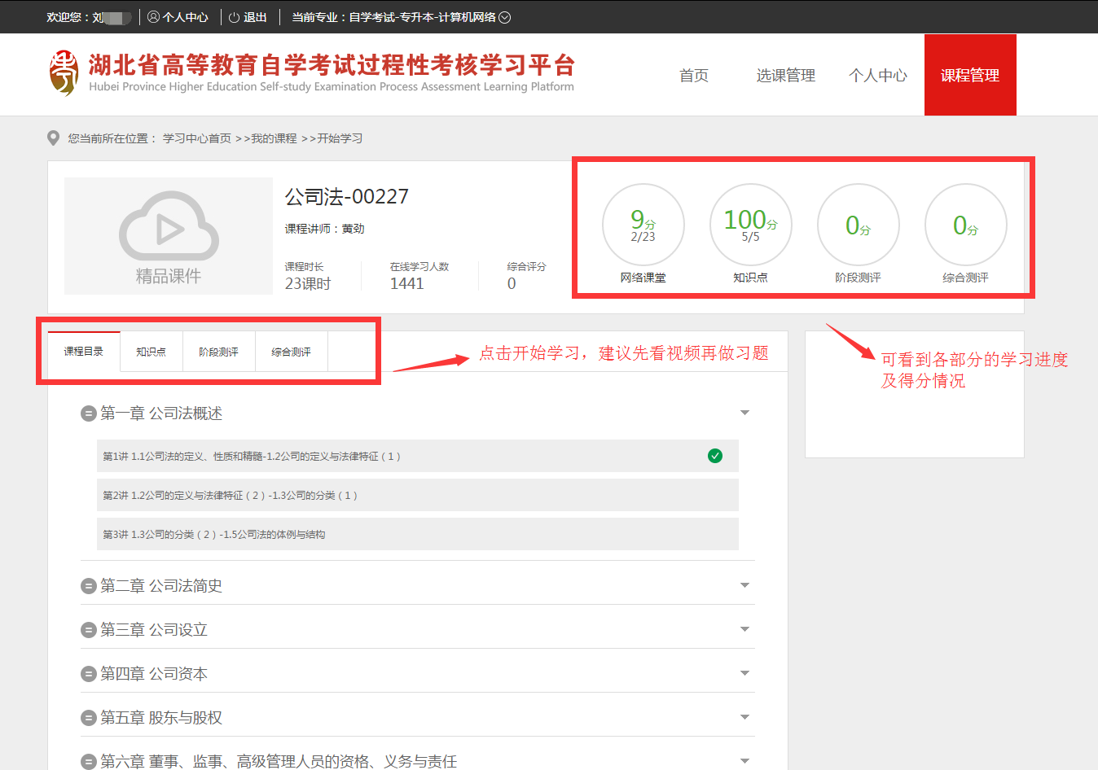
- 视频学习：视频学习累计时长需要达到规定时长。
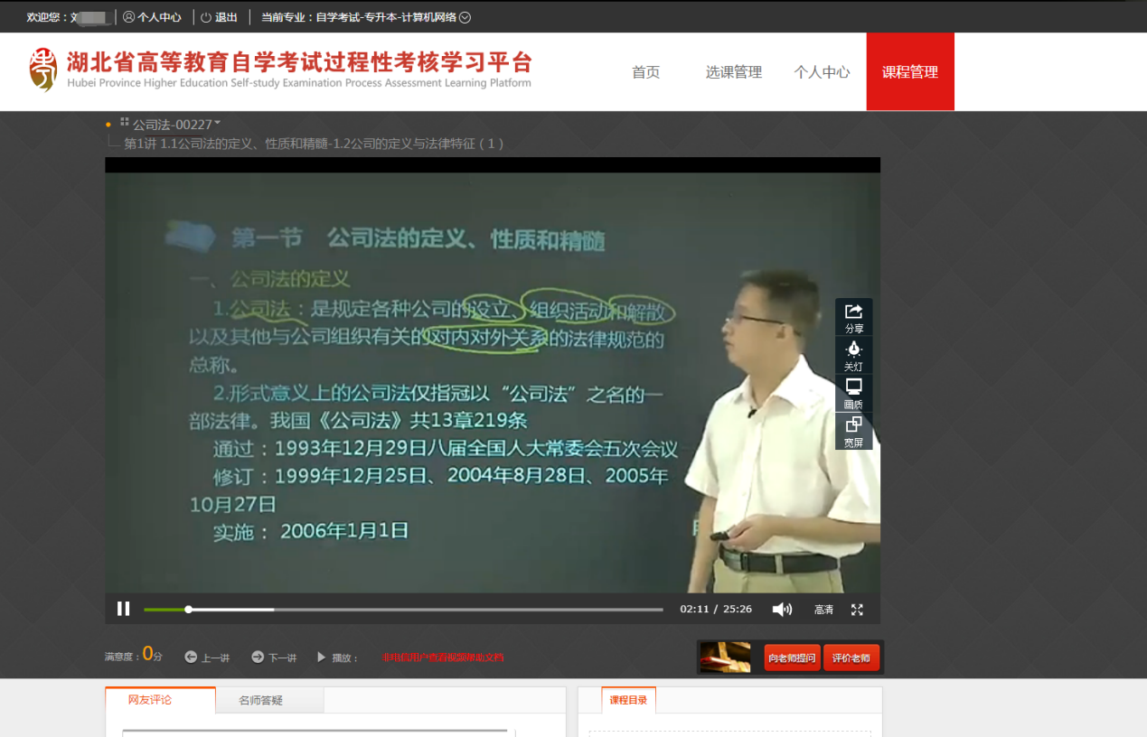
3、知识点测评：可以反复学习，提交后会显示对错，如果做错选择重新答题或者再看一遍。
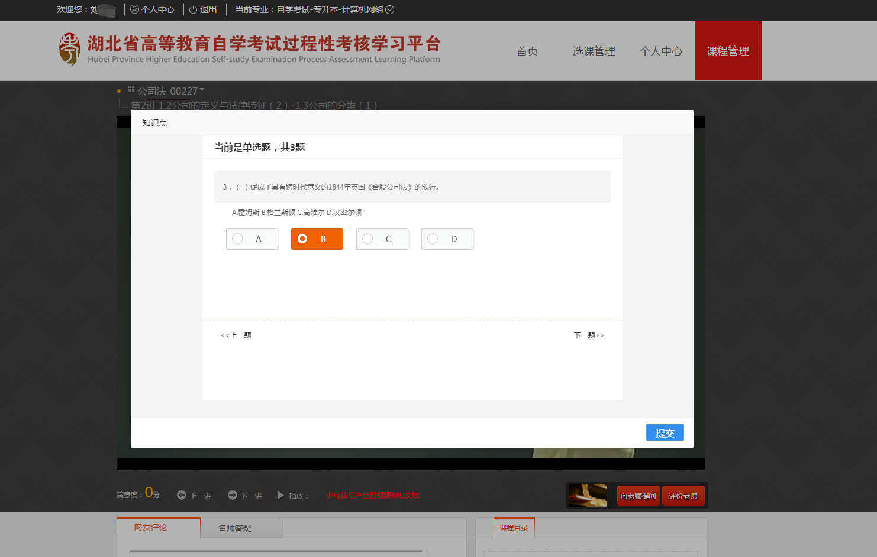
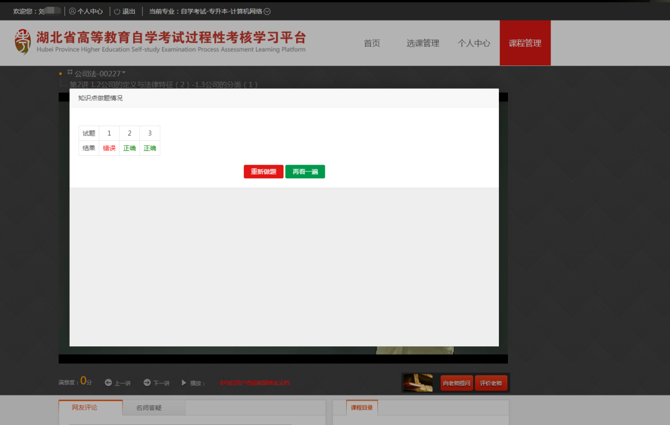

- 阶段测评：阶段测评共四套题，每套题可以做两次，取最高分，阶段测评最终成绩为四套题的平均分。
注：做阶段测评中途如要退出，点击“保存进度，下次继续”，再次进入时可以继续作答；切记不要点“交卷”，以免浪费答题机会。当确定阶段测评全部完成时，即可点“交卷”。
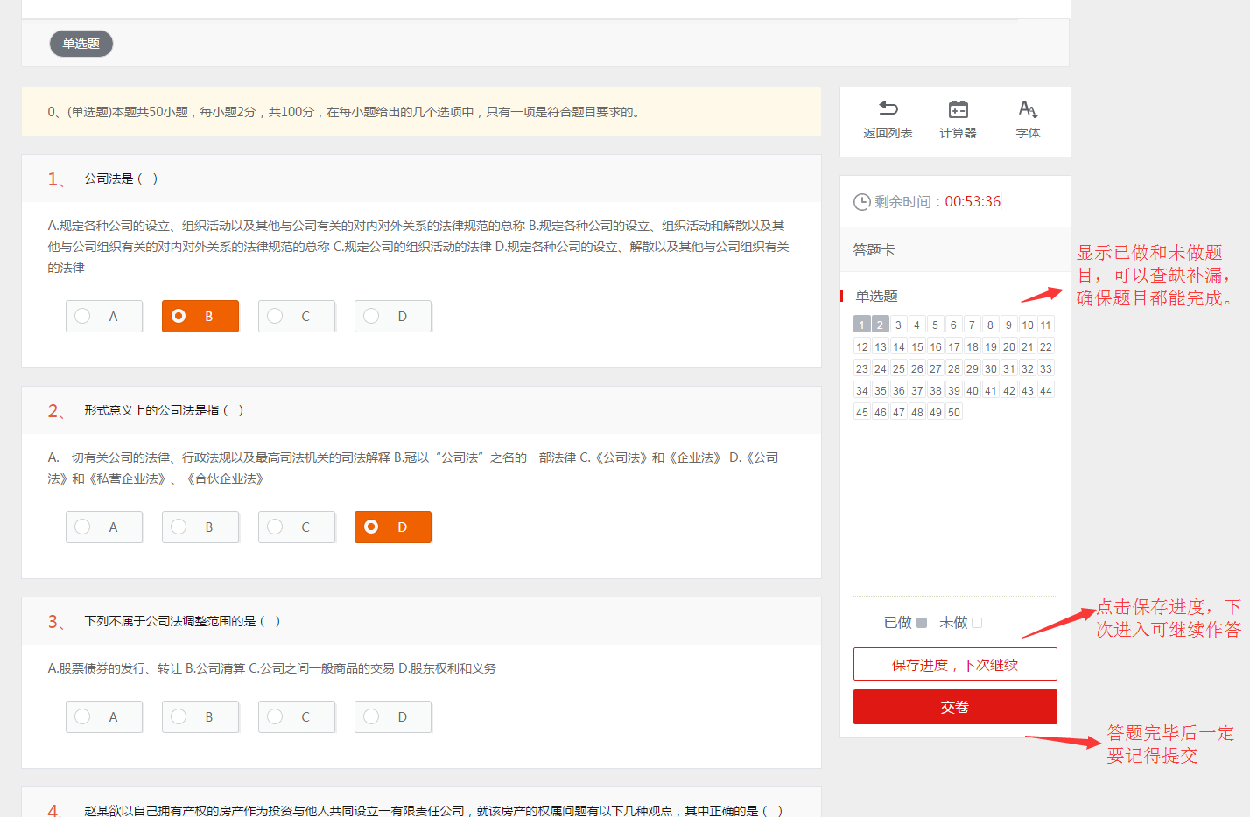

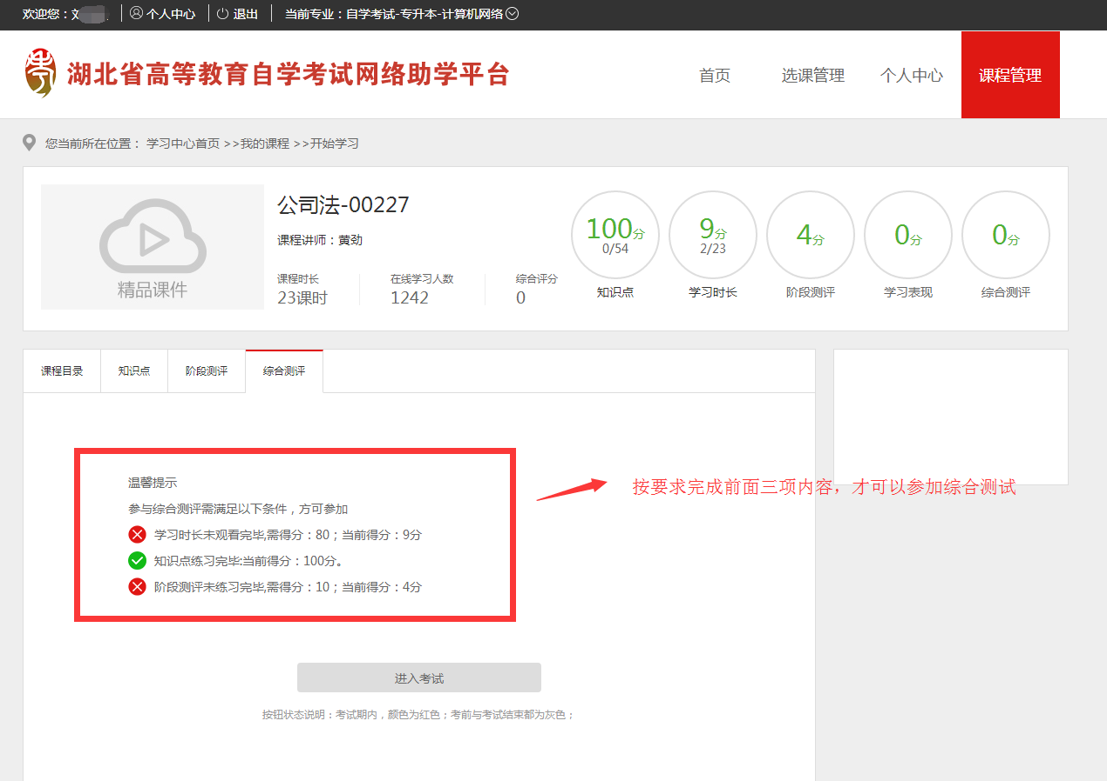
5、综合测评：综合测评在120分钟内可以做两次，取最高成绩计入总分。阶段测评的题目完全根据讲义内容和知识点测评设置，综合测评试卷内容由知识点测评和阶段测评内容随机抽题组卷，因此，认真学习知识点测评及阶段测评题目即可得到高分。
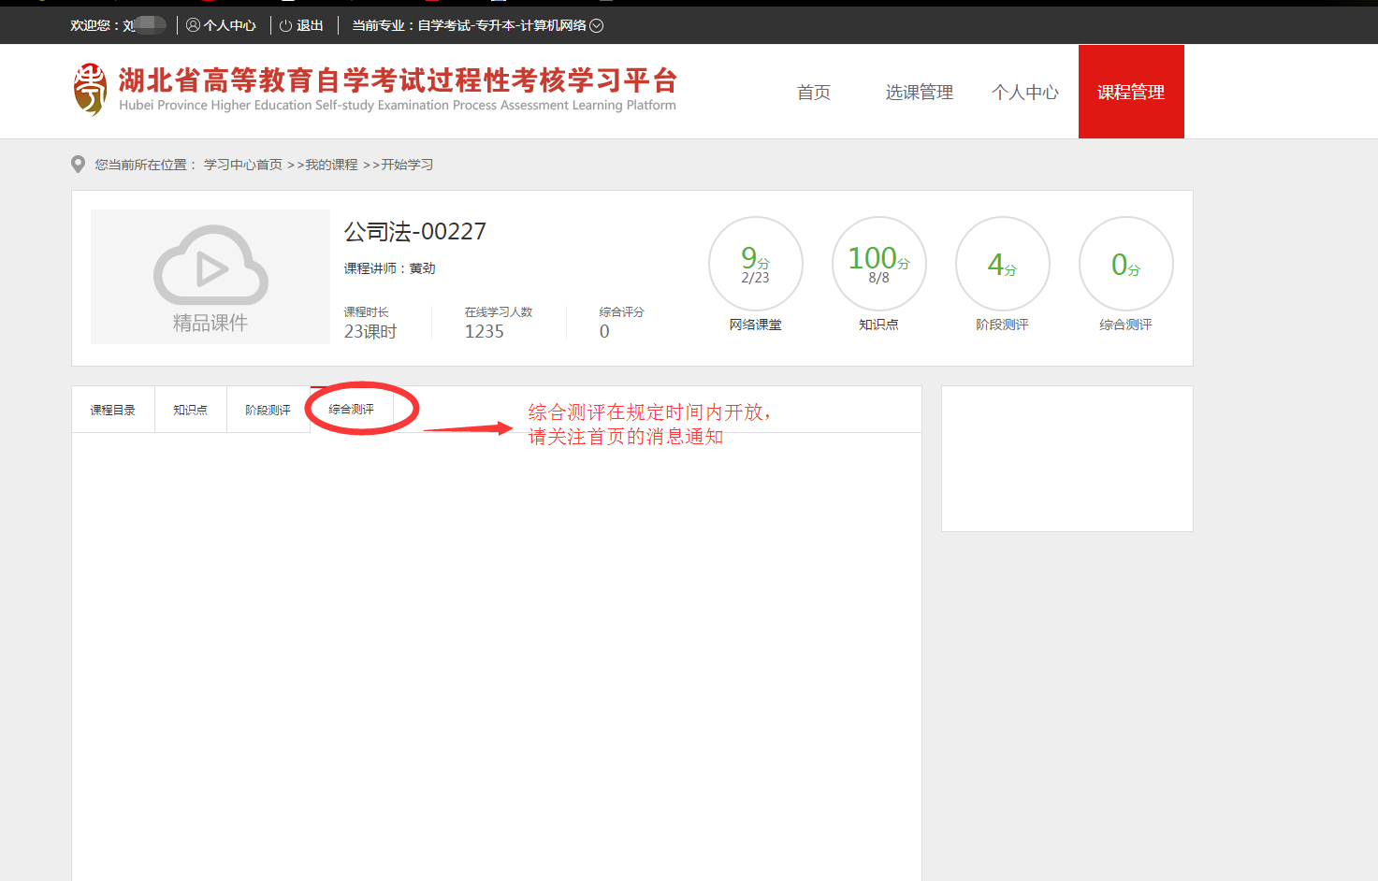
综测开放后点击考试，可以看到如下页面，按要求完成作答即可。
